**ภาคผนวก ค**

**คู่มือการใช้โปรแกรม**

**คู่มือการใช้งาน ระบบบริหารจัดการศูนย์คาร์แคร์**

**วิธีการใช้งานระบบของผู้ใช้ระบบ**

ในการใช้งานของผู้ใช้ระบบได้กำหนดUserเริ่มต้นไว้ดังนี้ admin Password 1234 หรือ peemai Password 2536

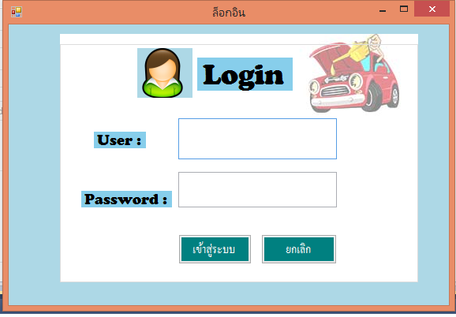

1

2

**ภาพที่ ค-1** ฟอร์มล็อกอินผู้ใช้ระบบ

**การใช้งานโปรแกรมของผู้ใช้ระบบ**

จากภาพที่ ค-1 เมื่อต้องการใช้งานระบบมีขั้นตอนดังนี้

ขั้นตอนที่ 1 กรอกชื่อผู้ใช้ในช่อง User

ขั้นตอนที่ 2 เมื่อกรอกชื่อผู้ใช้ถูกต้องแล้วกรอกรหัสผ่านในช่อง Password

ขั้นตอนที่ 3 เมื่อระบบตรวจสอบข้อมูลแล้วจะสามารถเข้าไปยังหน้าหลัก ดังภาพที่ ค-2

**ส่วนที่ 1 หน้าหลัก**

1

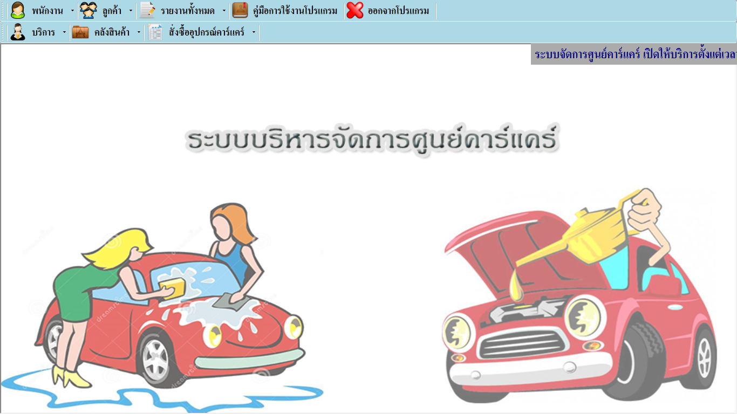

**ภาพที่ ค-2** แสดงหน้าหลักของระบบบริหารจัดการศูนย์คาร์แคร์

**การใช้งานหน้าหลักของผู้ใช้ระบบ**

เมื่อผู้ใช้ระบบได้ล็อกอินเข้ามายังหน้าหลักระบบบริหารจัดการศูนย์คาร์แคร์จะพบเมนูต่างๆของระบบดังนี้

- พนักงาน

- ลูกค้า

- รายงานทั้งหมด

- คู่มือในการใช้โปรแกรม

- บริการ

- คลังสินค้าสินค้า

- สั่งซื้ออุปกรณ์คาร์แคร์

- ออกจากโปรแกรม

**ส่วนที่ 2.1 การใช้งานฟังก์ชันระบบพนักงาน**

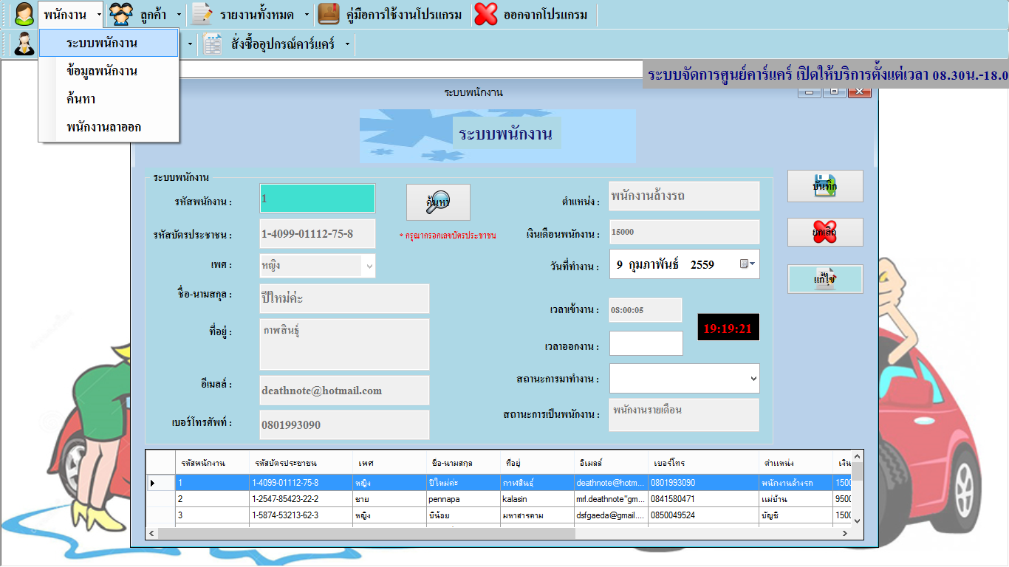

8

7

6

5

1

4

3

2

**ภาพที่ ค-3** ฟอร์มระบบพนักงาน

**การใช้งานฟอร์มระบบพนักงาน**

ขั้นตอนที่ 1 เลือกเมนูระบบพนักงาน

ขั้นตอนที่ 2 กรอกข้อมูลในช่องรหัสพนักงาน

ขั้นตอนที่ 3 คลิกปุ่มค้นหา

ขั้นตอนที่ 4 จากนั้นข้อมูลของพนักงานจะปรากฏขึ้น

ขั้นตอนที่ 5 เลือกสถานการณ์มาทำงานของพนักงาน

ขั้นตอนที่ 6 ทำการบันทึกข้อมูล

ขั้นตอนที่ 7 กรณีแก้ไขข้อมูลพนักงานคลิกปุ่มแก้ไข และทำการแก้ไขข้อมูลจากนั้น คลิกปุ่มบันทึก

ขั้นตอนที่ 8 กรณียกเลิก คลิกยกเลิก สำหรับเคลียร์ข้อมูลในช่องกรอกข้อมูลให้เป็นค่าว่าง

**ส่วนที่ 2.2 การใช้งานฟังก์ชันข้อมูลพนักงาน**

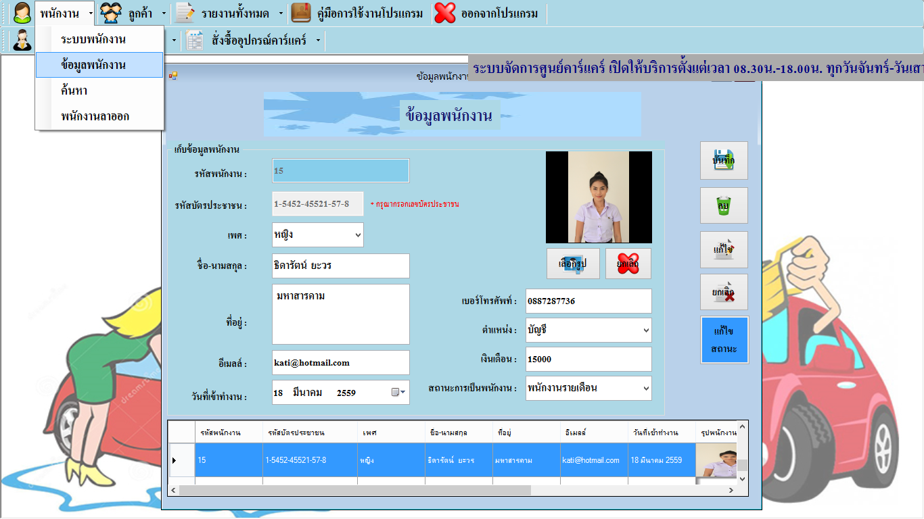

3

8

5

7

6

1

2

4

**ภาพที่ ค-4** ฟอร์มข้อมูลพนักงาน

**การใช้งานฟอร์มข้อมูลพนักงาน**

ขั้นตอนที่ 1 เลือกเมนูข้อมูลพนักงาน

ขั้นตอนที่ 2 กรอกข้อมูลในช่องต่างๆใส่รูปภาพพนักงานให้ครบ

ขั้นตอนที่ 3 ทำการบันทึกข้อมูล จากนั้นข้อมูลของพนักงาน

ขั้นตอนที่ 4 ข้อมูลจะปรากฏขึ้นในตารางแสดงข้อมูล

ขั้นตอนที่ 5 กรณีแก้ไขคลิกข้อมูลพนักงานแล้วคลิกปุ่มแก้ไข และทำการแก้ไขข้อมูลจากนั้น คลิกปุ่มบันทึก

ขั้นตอนที่ 6 กรณีแก้ไขเฉพาะสถานะการเป็นพนักงานเช่น พนักงานรายเดือนหรือพนักงานรายวันทำการแก้ไขข้อมูลแล้วกดปุ่มแก้ไขสถานะ

ขั้นตอนที่ 7 กรณียกเลิก คลิกยกเลิกสำหรับเคลียร์ข้อมูลในช่องกรอกข้อมูลให้เป็นค่าว่าง

ขั้นตอนที่ 8 กรณีลบให้เลือกข้อมูลพนักงานแล้วคลิกปุ่มลบข้อมูล จะมีข้อความแสดงขึ้นมาให้คลิกปุ่ม OK

**ส่วนที่ 2.3 การใช้งานฟังก์ชันค้นหาพนักงาน**

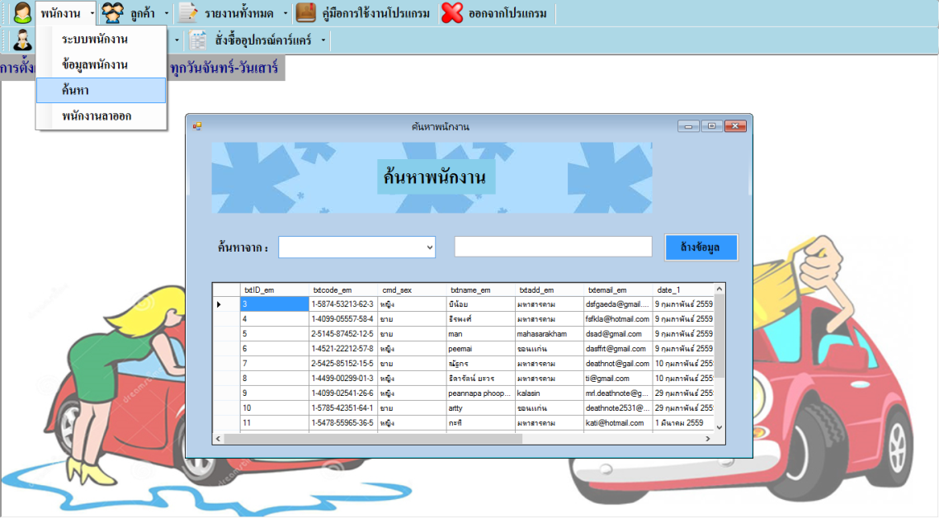

5

3

1

4

2

**ภาพที่ ค-5** ฟอร์มค้นหาพนักงาน

**การใช้งานฟอร์มค้นหาพนักงาน**

ขั้นตอนที่ 1 เลือกเมนูค้นหาพนักงาน

ขั้นตอนที่ 2 เลือกการค้นหาข้อมูลจากรหัสบัตรประชาชนชื่อ-นามสกุลที่อยู่หรือตำแหน่ง

ขั้นตอนที่ 3 กรอกข้อมูลพนักงานที่ต้องการค้นหา

ขั้นตอนที่ 4 ข้อมูลจะแสดงที่ตารางแสดงข้อมูลพนักงาน

ขั้นตอนที่ 5 กรณีต้องการล้างข้อมูลในช่องกรอกข้อมูล ให้คลิกที่ปุ่มล้างข้อมูล

**ส่วนที่ 2.4 การใช้งานฟังก์ชันค้นหาพนักงานที่ลาออกไปแล้ว**

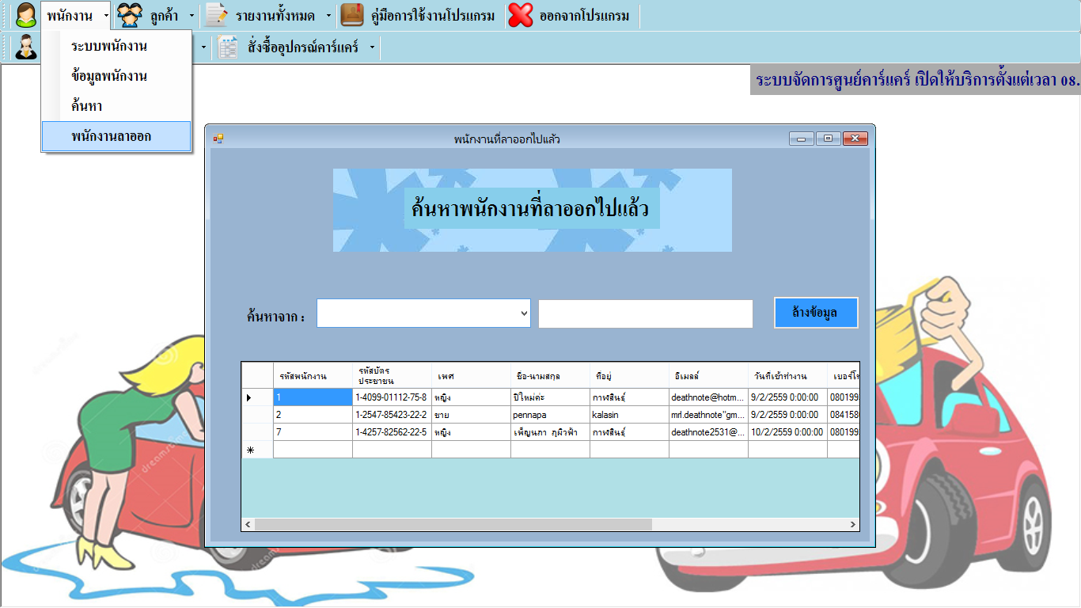

5

3

2

1

4

**ภาพที่ ค-6** ฟอร์มค้นหาพนักงานที่ลาออก

**การใช้งานฟอร์มค้นหาพนักงานที่ลาออกไปแล้ว**

ขั้นตอนที่ 1 เลือกเมนูค้นหาพนักงานลาออก

ขั้นตอนที่ 2 เลือกการค้นหาข้อมูลจากรหัสบัตรประชาชนชื่อ-นามสกุลที่อยู่ หรือตำแหน่ง

ขั้นตอนที่ 3 กรอกข้อมูลพนักงานที่ต้องการค้นหา

ขั้นตอนที่ 4 ข้อมูลจะแสดงที่ตารางแสดงข้อมูลพนักงานที่ลาออก

ขั้นตอนที่ 5 กรณีต้องการล้างข้อมูลในช่องกรอกข้อมูล ให้คลิกที่ปุ่มล้างข้อมูล

**ส่วนที่ 3.1 การใช้งานฟังก์ชันระบบสมัครสมาชิก**

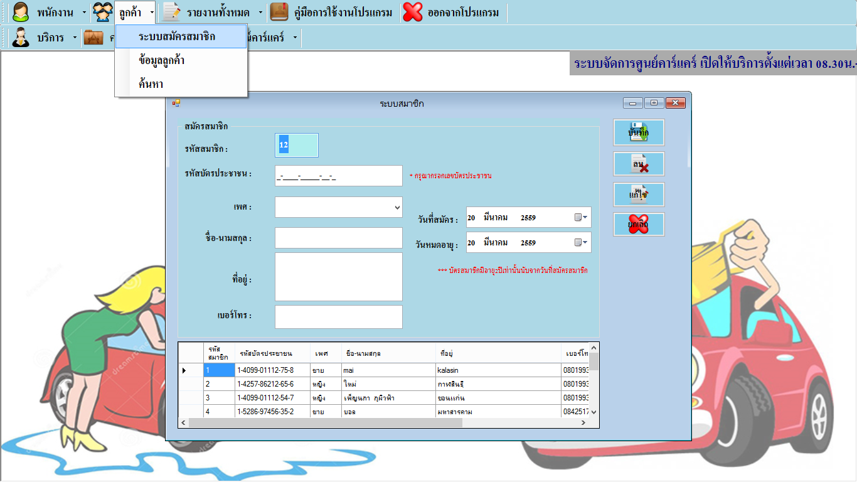

3

6

4

5

2

1

**ภาพที่ ค-7** ฟอร์มระบบลูกค้า

**การใช้งานฟอร์มระบบสมาชิก**

ขั้นตอนที่ 1 เลือกเมนูระบบสมัครสมาชิก

ขั้นตอนที่ 2 กรอกข้อมูลในช่องต่างๆให้ครบ

ขั้นตอนที่ 3 ทำการบันทึกข้อมูลจากนั้นข้อมูลของพนักงานจะปรากฏขึ้นในตารางแสดงข้อมูล

ขั้นตอนที่ 4 กรณีแก้ไข สามารถกรอกข้อมูลใหม่โดยการเลือกข้อมูลจากตารางแสดงข้อมูลทำการแก้ไขแล้วคลิกปุ่มแก้ไข

ขั้นตอนที่ 5 กรณียกเลิก คลิกยกเลิกสำหรับเคลียร์ข้อมูลในช่องกรอกข้อมูลให้เป็นค่าว่างขั้นตอนที่ 6 กรณีลบให้เลือกข้อมูลสมาชิกแล้วคลิกปุ่มลบข้อมูล จะมีข้อความแสดงขึ้นมาให้คลิกปุ่ม OK

**ส่วนที่ 3.2 การใช้งานฟังก์ชันข้อมูลลูกค้า**

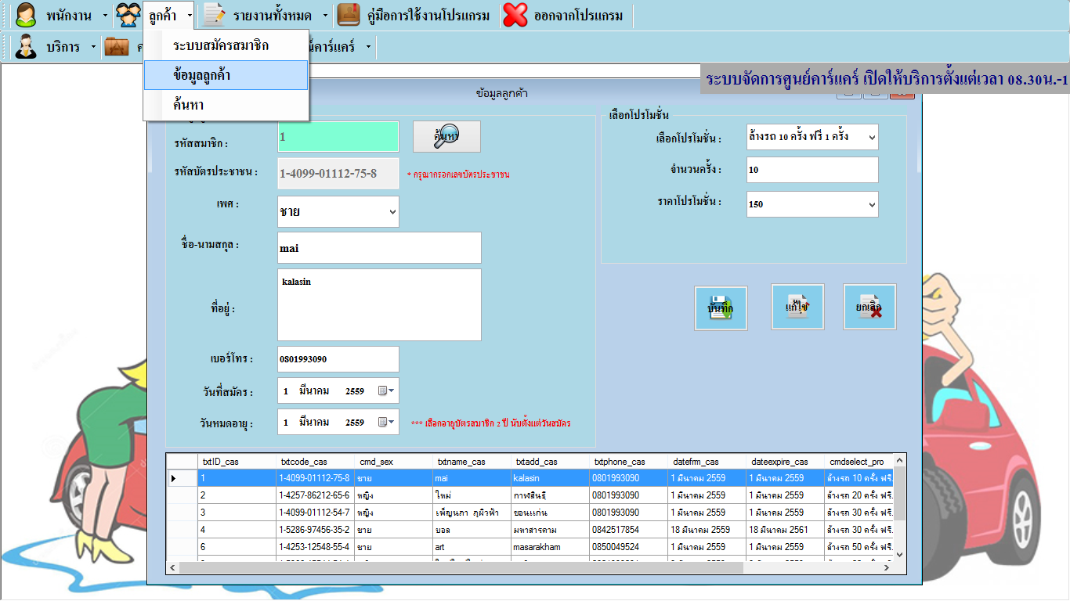

7

6

8

4

5

3

2

1

**ภาพที่ ค-8** ฟอร์มข้อมูลลูกค้า

**การใช้งานฟอร์มข้อมูลลูกค้า**

ขั้นตอนที่ 1 เลือกเมนูข้อมูลลูกค้า

ขั้นตอนที่ 2 กรอกข้อมูลในช่องรหัสพนักงาน

ขั้นตอนที่ 3 คลิกปุ่มค้นหา

ขั้นตอนที่ 4 จากนั้นข้อมูลของพนักงานจะปรากฏขึ้น

ขั้นตอนที่ 5 เลือกโปรโมชั่นต่าง ๆ ให้กับลูกค้า

ขั้นตอนที่ 6 ทำการบันทึกข้อมูล

ขั้นตอนที่ 7 กรณีแก้ไข สามารถกรอกข้อมูลใหม่โดยการเลือกข้อมูลจากตารางแสดงข้อมูลทำการแก้ไขแล้วคลิกปุ่มแก้ไข

ขั้นตอนที่ 8 กรณียกเลิก คลิกยกเลิกสำหรับเคลียร์ข้อมูลในช่องกรอกข้อมูลให้เป็นค่าว่าง

**ส่วนที่ 3.3 การใช้งานฟังก์ชันค้นหาลูกค้า**

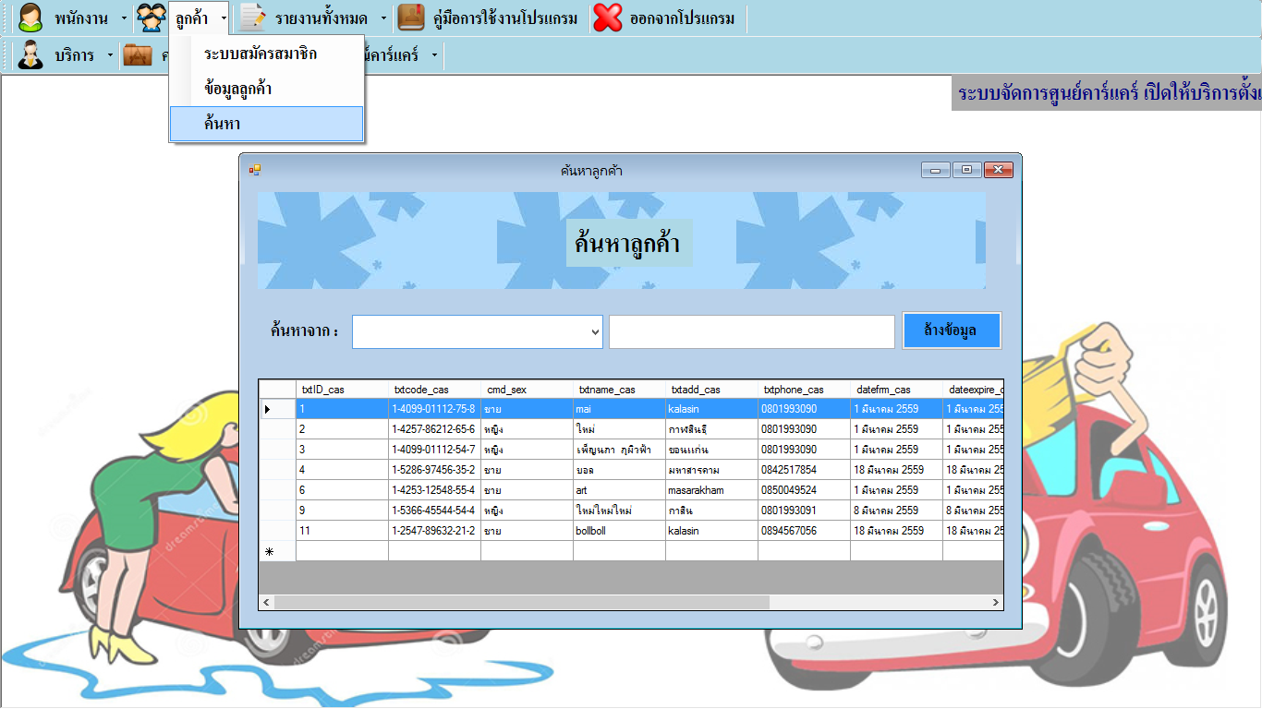

5

3

2

4

1

**ภาพที่ ค-9** ฟอร์มค้นหาลูกค้า

**การใช้งานฟอร์มค้นหาลูกค้า**

ขั้นตอนที่ 1 เลือกเมนูค้นหา

ขั้นตอนที่ 2 ค้นหาข้อมูลของลูกค้าโดยเลือกค้นหาจากรหัสสมาชิก รหัสบัตรประชาชนชื่อ-นามสกุลที่อยู่

ขั้นตอนที่ 3 กรอกข้อมูลที่ต้องการค้นหา

ขั้นตอนที่ 4 ข้อมูลจะแสดงที่ตารางแสดงข้อมูลลูกค้า

ขั้นตอนที่ 5 กรณีต้องการล้างข้อมูลในช่องกรอกข้อมูล ให้คลิกที่ปุ่มล้างข้อมูล

**ส่วนที่ 4.1 การใช้งานฟังก์ชันบริการ**

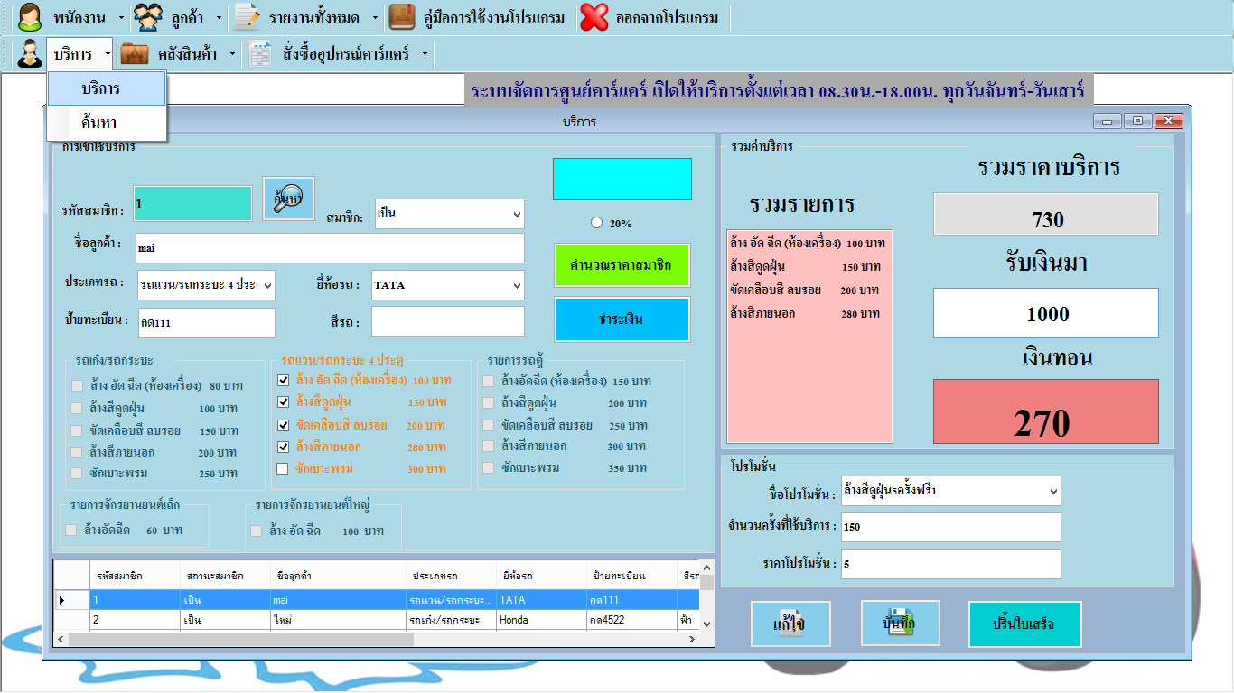

1

3

4

2

10

9

7

6

8

5

13

11

12

**ภาพที่ ค-10** ฟอร์มบริการ

**การใช้งานฟอร์มบริการ**

ขั้นตอนที่ 1 เลือกเมนูบริการ

ขั้นตอนที่ 2 กรอกข้อมูลรหัสสมาชิก ในช่องรหัสสมาชิก

ขั้นตอนที่ 3 คลิกปุ่มค้นหา

ขั้นตอนที่ 4 จากนั้นข้อมูลของพนักงานจะปรากฏขึ้น

ขั้นตอนที่ 5 เลือกรายการในการใช้บริการ

ขั้นตอนที่ 6 เลือกการเป็นสมาชิกหรับลูกค้าที่เป็นสมาชิกเพื่อคำนวณส่วนลด

ขั้นตอนที่ 7 รายการจะแสดงในช่องรวมรายการ

ขั้นตอนที่ 8 คลิกปุ่มชำระเงิน

ขั้นตอนที่ 9 จำนวนเงินจะแสดงในช่องราคารวมค่าบริการ

ขั้นตอนที่ 10 กรอกจำนวนเงินที่ได้รับเพื่อคำนวณเงินทอน

ขั้นตอนที่ 11 ทำการบันทึกข้อมูล

ขั้นตอนที่ 12 กรณีแก้ไขถ้ากรอกข้อมูลผิดสามารถกรอกข้อมูลใหม่โดยการเลือกข้อมูลจากตารางแสดงข้อมูลทำการแก้ไขแล้วคลิกปุ่มแก้ไข

ขั้นตอนที่ 13 เมื่อทำรายการเสร็จแล้วจึงปริ้นใบเสร็จให้กับลูกค้าดังภาพที่ ค-11 หรือปิดหน้านี้โดยคลิกปุ่มปิด

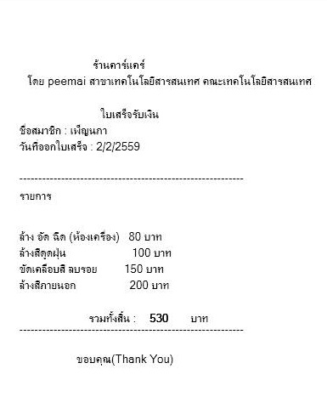

**ภาพที่ ค-11** ใบเสร็จสรุปรายการการใช้บริการศูนย์คาร์แคร์

**ส่วนที่ 4.2 การใช้งานฟังก์ชันค้นหาบริการ**

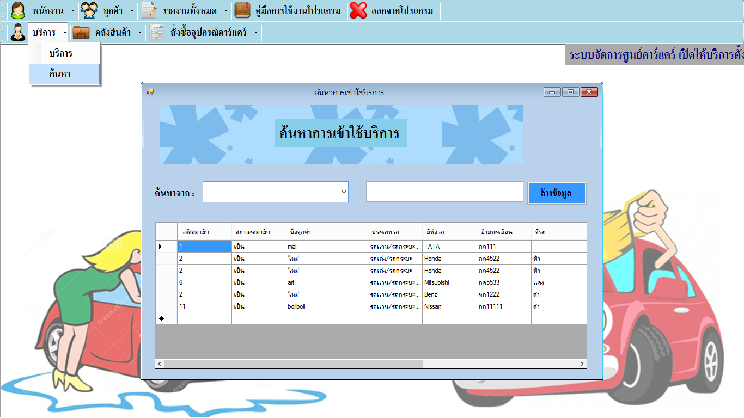

5

3

2

1

4

**ภาพที่ ค-12** ฟอร์มค้นหาบริการ

**การใช้งานฟอร์มค้นหาบริการ**

ขั้นตอนที่ 1 เลือกเมนูค้นหา

ขั้นตอนที่ 2 ค้นหาข้อมูลบริการโดยเลือกค้นหาจากรหัสสมาชิก ชื่อลูก ประเภทรถ ยี่ห้อ ป้ายทะเบียน สี

ขั้นตอนที่ 3 กรอกข้อมูลที่ต้องการค้นหา

ขั้นตอนที่ 4 ข้อมูลจะแสดงที่ตารางแสดงข้อมูลบริการ

ขั้นตอนที่ 5 กรณีต้องการล้างข้อมูลในช่องกรอกข้อมูล ให้คลิกที่ปุ่มล้างข้อมูล

**ส่วนที่ 5.1 การใช้งานฟังก์ชันแสดงสินค้าทั้งหมด**

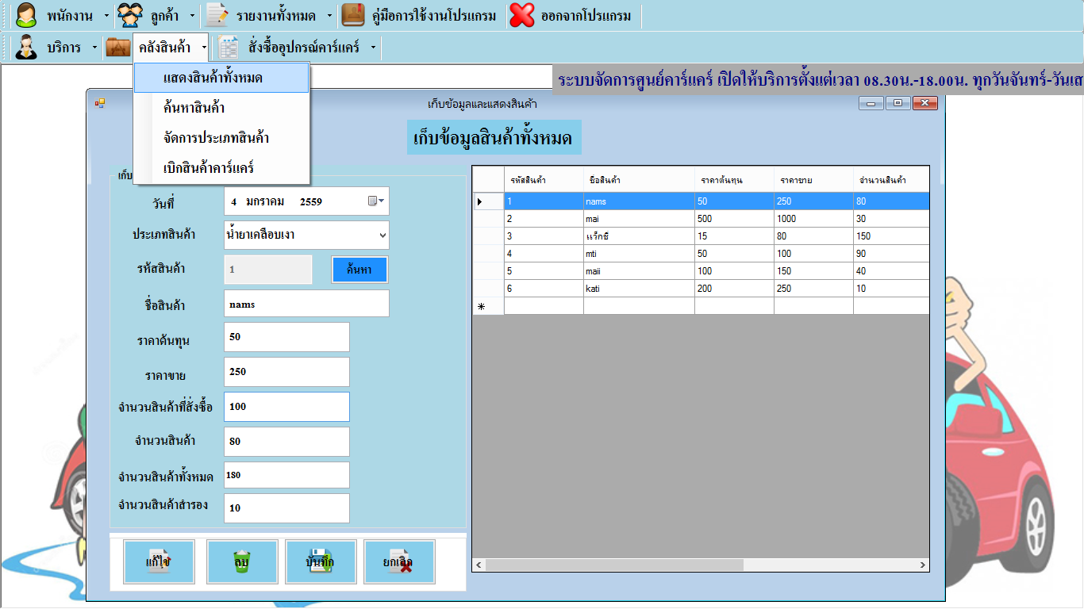

2

1

4

3

7

6

5

**ภาพที่ ค-13** ฟอร์มแสดงสินค้าทั้งหมด

**การใช้งานฟอร์มแสดงสินค้าทั้งหมด**

ขั้นตอนที่ 1 เลือกเมนูแสดงสินค้าทั้งหมด

ขั้นตอนที่ 2 ในกรณีเพิ่มสินค้ากรอกข้อมูลในช่องต่างๆให้ครบ

ขั้นตอนที่ 3 กดทำการบันทึกข้อมูล

ขั้นตอนที่ 4 ในกรณีที่สั่งซื้อสินค้าคาร์แคร์จากร้านอื่นสามารถกรอกรหัสแล้วกดปุ่มค้นหาจากนั้นข้อมูลสินค้าจะปรากฏขึ้นในช่องต่าง ๆ แล้วใส่จำนวนที่สั่งซื้อแล้วกดปุ่มแก้ไข

ขั้นตอนที่ 5 กรณีแก้ไข ถ้ากรอกข้อมูลผิดสามารถกรอกข้อมูลใหม่โดยการเลือกข้อมูลจากตารางแสดงข้อมูลทำการแก้ไขแล้วกดปุ่มแก้ไข

ขั้นตอนที่ 6 กรณีลบ ให้เลือกข้อมูลสินค้าแล้วคลิกปุ่มลบข้อมูล จะมีข้อความแสดงขึ้นมาให้คลิกปุ่ม OK

ขั้นตอนที่ 7 กรณียกเลิกข้อมูลที่กรอกผิดคลิกปุ่มยกเลิก ข้อมูลจะเคลียร์เป็นช่องว่าง

**ส่วนที่ 5.2 การใช้งานฟังก์ชันเบิกสินค้า**

1

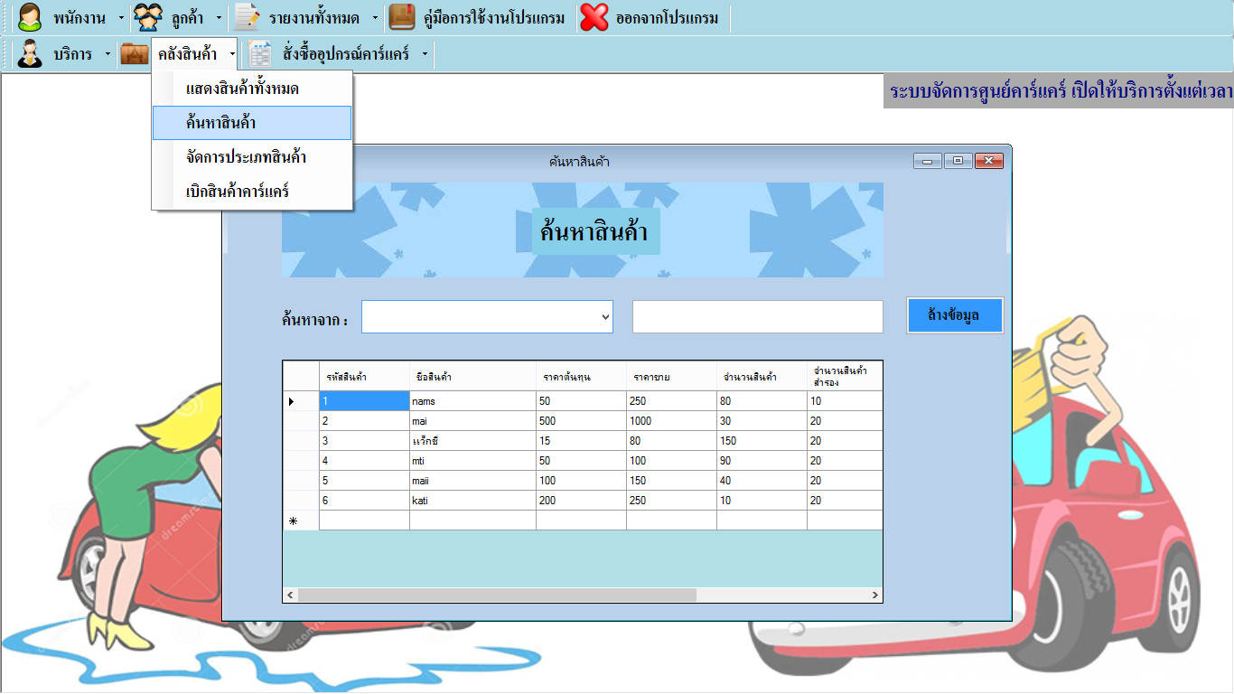

1

2

4

3

5

**ภาพที่ ค-14** ฟอร์มแสดงค้นหาสินค้า

**การใช้งานฟอร์มค้นหาสินค้า**

ขั้นตอนที่ 1 เลือกเมนูค้นหา

ขั้นตอนที่ 2 ค้นหาข้อมูลของสินค้าโดยเลือกค้นหาจากรหัสสินค้า ประเภทสินค้า ชื่อสินค้า

ขั้นตอนที่ 3 กรอกข้อมูลที่ต้องการค้นหา

ขั้นตอนที่ 4 ข้อมูลจะแสดงที่ตารางแสดงข้อมูลสินค้า

ขั้นตอนที่ 5 กรณีต้องการล้างข้อมูลในช่องกรอกข้อมูล ให้คลิกที่ปุ่มล้างข้อมูล

**ส่วนที่ 5.3 การใช้งานฟังก์ชันจัดการประเภทสินค้า**

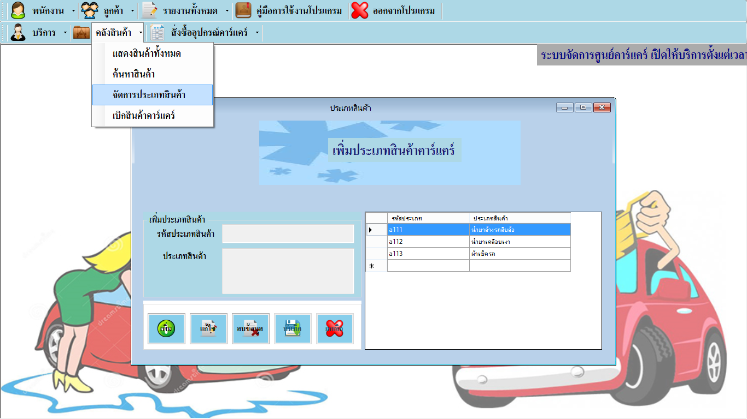

1

4

5

8

2

3

7

6

**ภาพที่ ค-15** ฟอร์มจัดการประเภทสินค้า

**การใช้งานฟอร์มจัดการประเภทสินค้า**

ขั้นตอนที่ 1 เลือกเมนูจัดการประเภทสินค้า

ขั้นตอนที่ 2 กรอกรหัสประเภทและประเภทสินค้า

ขั้นตอนที่ 3 คลิกปุ่มเพิ่ม

ขั้นตอนที่ 4 คลิกปุ่มบันทึก จัดเก็บข้อมูล

ขั้นตอนที่ 5 กรณีแก้ไข ให้เลือกประเภทสินค้าแล้วคลิกปุ่มแก้ไข และทำการแก้ไขข้อมูลจากนั้นคลิกปุ่มบันทึก

ขั้นตอนที่ 6 กรณีลบ ให้เลือกประเภทสินค้าแล้วคลิกปุ่มลบข้อมูล

ขั้นตอนที่ 7 กรณียกเลิก คลิกยกเลิกสำหรับเคลียร์ข้อมูลในช่องกรอกข้อมูลให้เป็นค่าว่าง

ขั้นตอนที่ 8 ข้อมูลจะแสดงที่ตารางแสดงข้อมูลประเภทสินค้าคาร์แคร์

**ส่วนที่ 5.4 การใช้งานฟังก์ชันเบิกสินค้าคาร์แคร์**

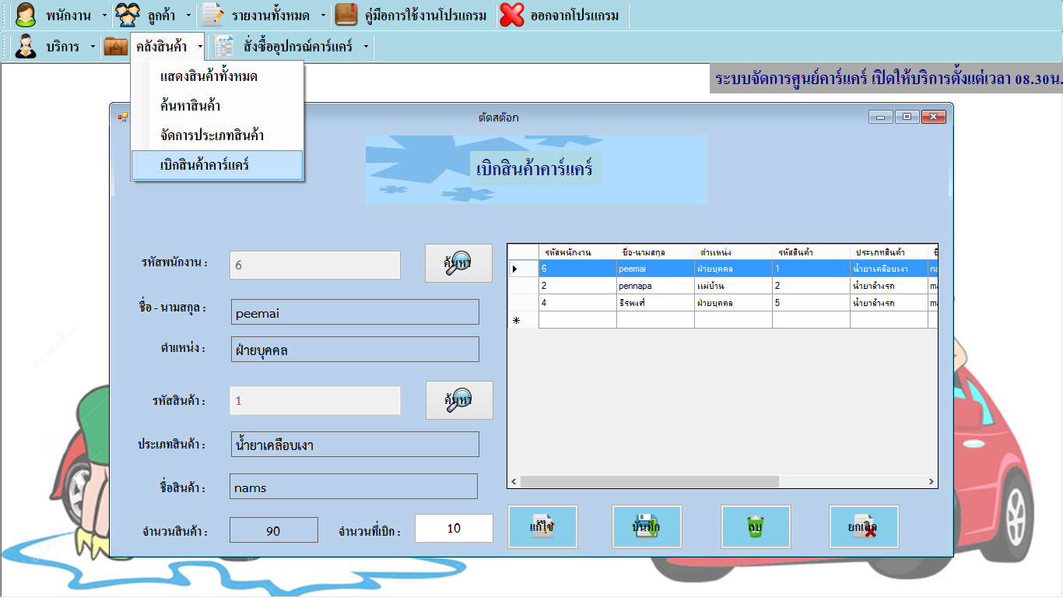

8

5

3

1

2

4

7

6

11

10

9

**ภาพที่ ค-16** ฟอร์มเบิกสินค้าคาร์แคร์

**การใช้งานฟอร์มเบิกสินค้าคาร์แคร์**

ขั้นตอนที่ 1 เลือกเมนูเบิกสินค้าคาร์แคร์

ขั้นตอนที่ 2 กรอกข้อมูลในช่องรหัสพนักงาน

ขั้นตอนที่ 3 คลิกปุ่มค้นหา

ขั้นตอนที่ 4 กรอกข้อมูลในช่องรหัสสินค้า

ขั้นตอนที่ 5 คลิกปุ่มค้นหา

ขั้นตอนที่ 6 กรอกจำนวนที่ต้องการเบิก

ขั้นตอนที่ 7 แล้วคลิกปุ่มบันทึก

ขั้นตอนที่ 8 จากนั้นข้อมูลของสินค้าจะปรากฏขึ้นในตารางแสดงข้อมูล

ขั้นตอนที่ 9 กรณีแก้ไข ให้เลือกประเภทสินค้าแล้วคลิกปุ่มแก้ไข และทำการแก้ไขข้อมูลจากนั้นคลิกปุ่มบันทึก

ขั้นตอนที่ 10 กรณีลบ ให้เลือกข้อมูลสินค้าแล้วคลิกปุ่มลบข้อมูล จะมีข้อความแสดงขึ้นมาให้คลิกปุ่ม OK

ขั้นตอนที่ 11 กรณียกเลิก คลิกยกเลิกสำหรับเคลียร์ข้อมูลในช่องกรอกข้อมูลให้เป็นค่าว่าง

**ส่วนที่ 5.5 การใช้งานฟังก์ชันสั่งซื้ออุปกรณ์คาร์แคร์**

7

2

1

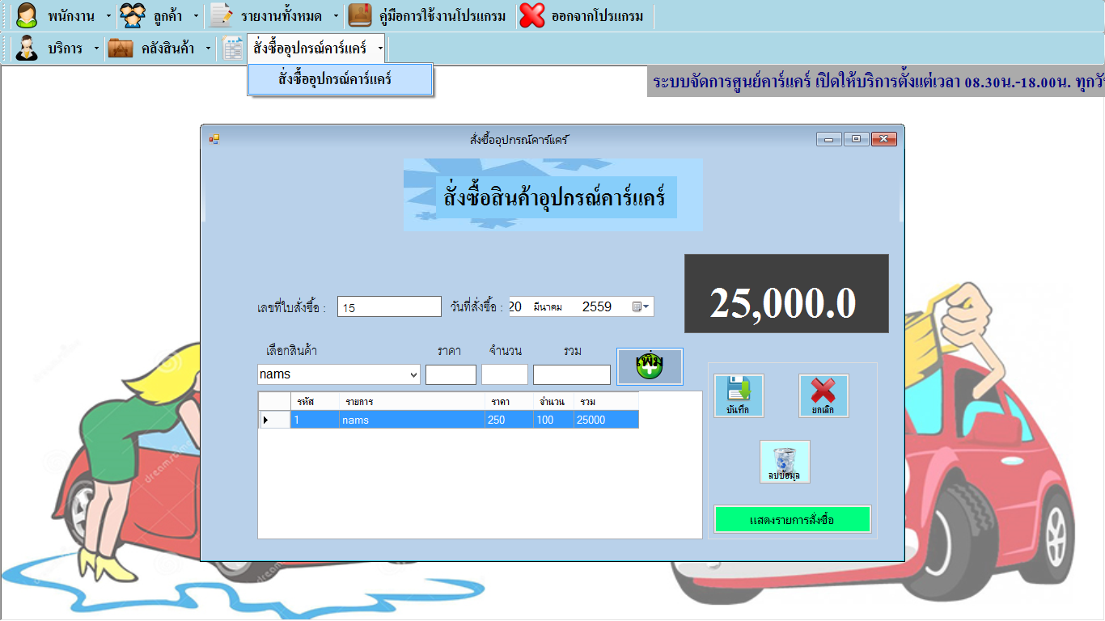

8

9

3

6

10

5

4

**ภาพที่ ค-17** ฟอร์มสั่งซื้ออุปกรณ์คาร์แคร์

**การใช้งานฟอร์มสั่งซื้ออุปกรณ์คาร์แคร์**

ขั้นตอนที่ 1 เลือกเมนูสั่งซื้ออุปกรณ์คาร์แคร์

ขั้นตอนที่ 2 กรอกข้อมูลเลขที่ใบสั่งซื้อวันที่สั่งซื้อให้ครบ

ขั้นตอนที่ 3 กรอกข้อมูลสินค้าที่ต้องการเพิ่ม

ขั้นตอนที่ 4 คลิกปุ่มเพิ่มสินค้า

ขั้นตอนที่ 5 ทำการบันทึกข้อมูล

ขั้นตอนที่ 6 จากนั้นข้อมูลของประเภทสินค้าจะปรากฏขึ้นในตารางแสดงข้อมูล

ขั้นตอนที่ 7 จากนั้นราคาจะแสดงในตารางยอดสั่งซื้อ

ขั้นตอนที่ 8 กรณีที่กรอกข้อมูลผิดต้องการที่จะล้างข้อมูลข้อมูลให้คลิกปุ่มยกเลิกจะเคลียร์เป็นช่องว่าง

ขั้นตอนที่ 9 คลิกปุ่มลบข้อมูลถ้าบันทึกข้อมูลแล้วต้องการที่จะลบออกให้คลิกเลือกข้อมูลจากตารางแสดงข้อมูล

ขั้นตอนที่ 10 คลิกปุ่มแสดงรายการสั่งซื้อทั้งหมด

**ส่วนที่ 6.1 การใช้งานฟังก์ชันรายงานระบบพนักงาน**

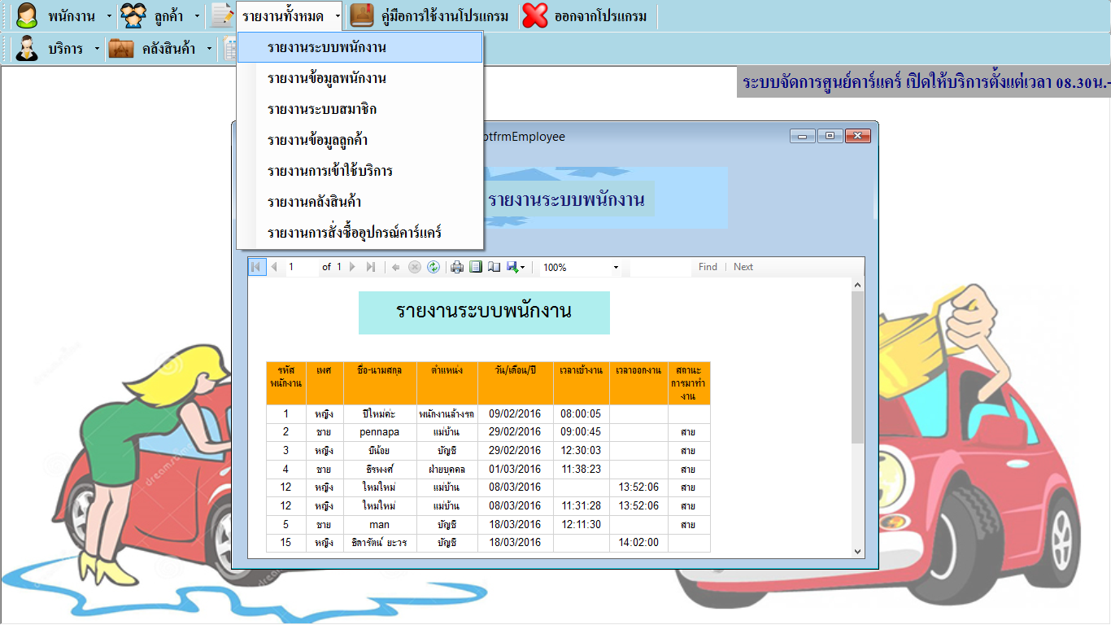

**ภาพที่ ค-18** ฟอร์มรายงานข้อมูลพนักงาน

**การใช้งานฟอร์มรายงานระบบพนักงาน**

ขั้นตอนที่ 1 เลือกเมนูรายงานข้อมูลระบบพนักงาน จากนั้นข้อมูลพนักงานจะปรากฏขึ้นในตารางแสดงข้อมูล

**ส่วนที่ 6.2การใช้งานฟังก์ชันรายงานข้อมูลพนักงาน**

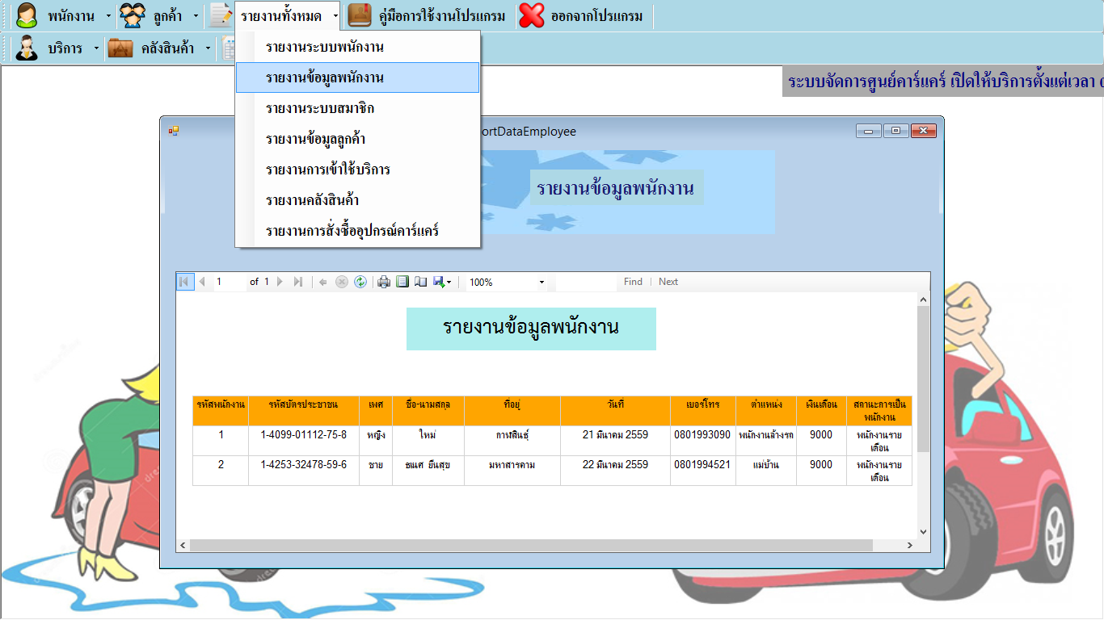

**ภาพที่ ค-19** ฟอร์มรายงานข้อมูลพนักงาน

**การใช้งานฟอร์มรายงานข้อมูลพนักงาน**

ขั้นตอนที่ 1 เลือกเมนูรายงานข้อมูลพนักงาน จากนั้นข้อมูลพนักงานจะปรากฏขึ้นในตารางแสดงข้อมูล

**ส่วนที่ 6.3 การใช้งานฟังก์ชันรายงานระบบสมาชิก**

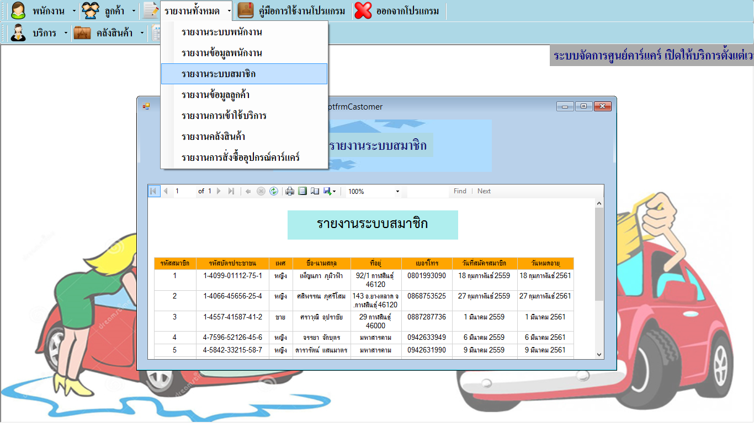

**ภาพที่ ค-20** ฟอร์มรายงานข้อมูลสมาชิก

**การใช้งานฟอร์มรายงานระบบสมาชิก**

ขั้นตอนที่ 1 เลือกเมนูรายงานข้อมูลสมาชิกจากนั้นข้อมูลสมาชิกจะปรากฏขึ้นในตารางแสดงข้อมูล

**ส่วนที่ 6.4 การใช้งานฟังก์ชันรายงานข้อมูลลูกค้า**

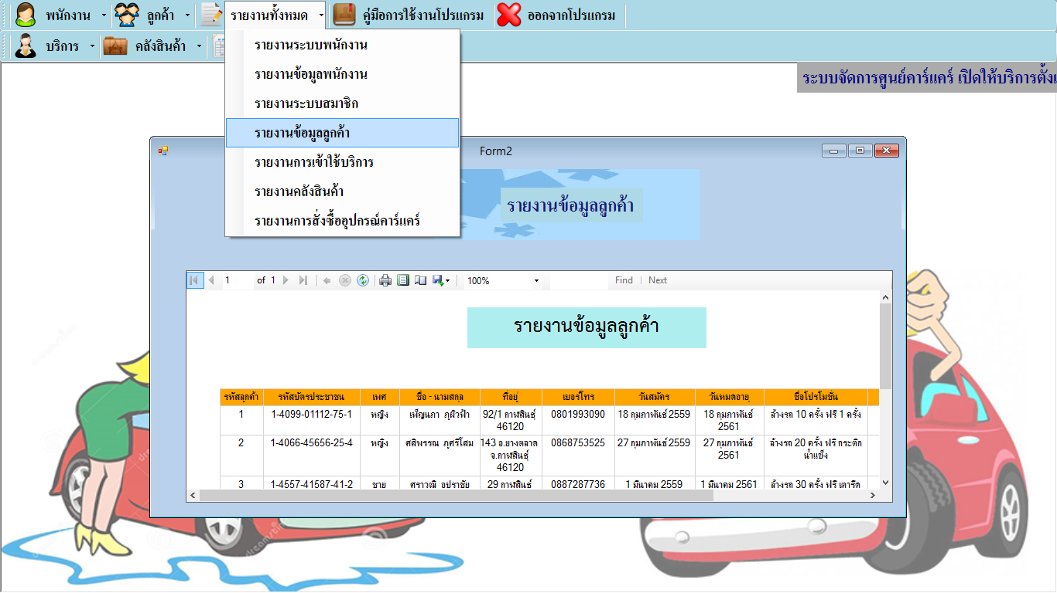

**ภาพที่ ค-21** ฟอร์มรายงานข้อมูลลูกค้า

**การใช้งานฟอร์มรายงานข้อมูลลูกค้า**

ขั้นตอนที่ 1 เลือกเมนูรายงานข้อมูลลูกค้าจากนั้นข้อมูลลูกค้าจะปรากฏขึ้นในตารางแสดงข้อมูล

**ส่วนที่ 6.5 การใช้งานฟังก์ชันรายงานการเข้าใช้บริการ**

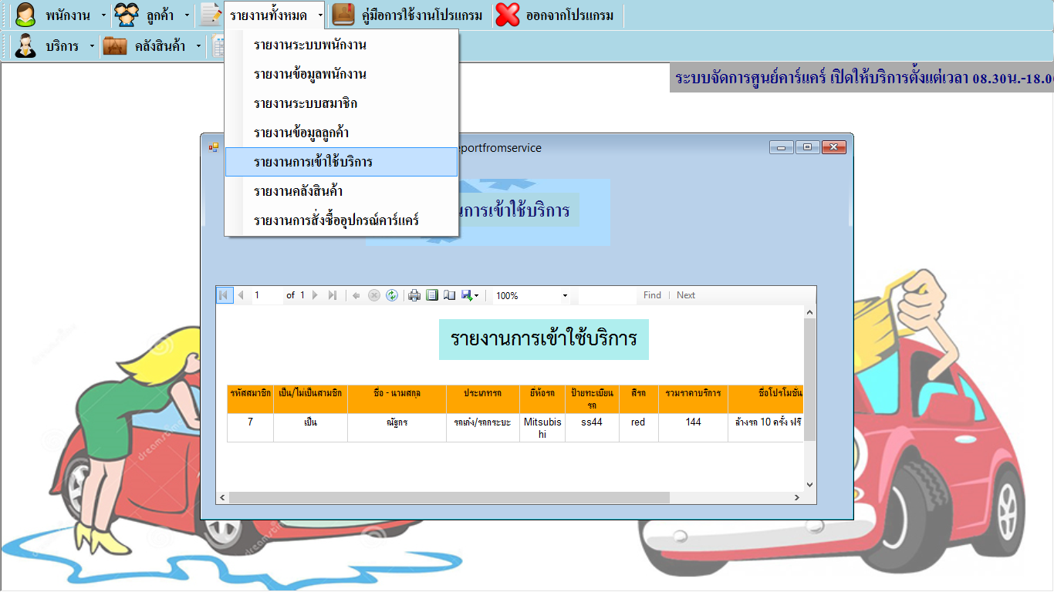

**ภาพที่ ค-22** ฟอร์มรายงานการเข้าใช้บริการ

**การใช้งานฟอร์มรายงานการเข้าใช้บริการ**

ขั้นตอนที่ 1 เลือกเมนูรายงานการเข้าใช้บริการ จากนั้นข้อมูลการเข้าใช้บริการจะปรากฏขึ้นในตารางแสดงข้อมูล

**ส่วนที่ 6.6 การใช้งานฟังก์ชันรายงานคลังสินค้า**

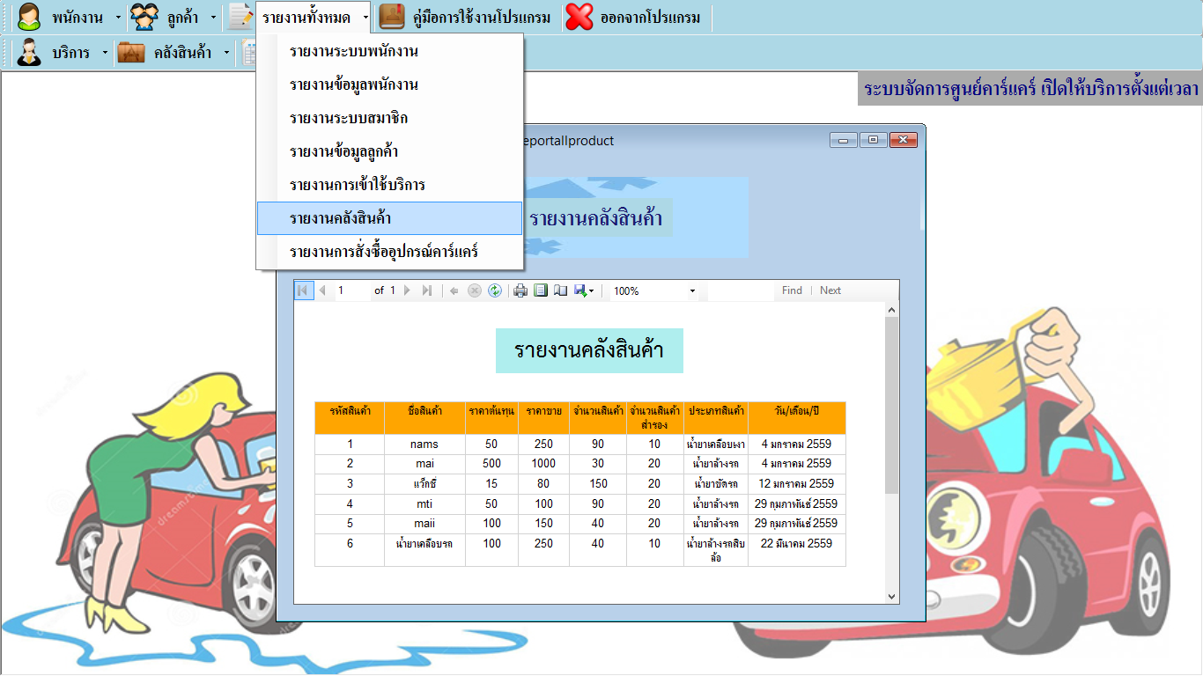

**ภาพที่ ค-23** ฟอร์มรายงานคลังสินค้า

**การใช้งานฟอร์มรายงานคลังสินค้า**

ขั้นตอนที่ 1 เลือกเมนูรายงานคลังสินค้า จากนั้นข้อมูลคลังสินค้าจะปรากฏขึ้นในตารางแสดงข้อมูล

**ส่วนที่ 6.7 การใช้งานฟังก์ชันรายงานการสั่งซื้ออุปกรณ์คาร์แคร์**

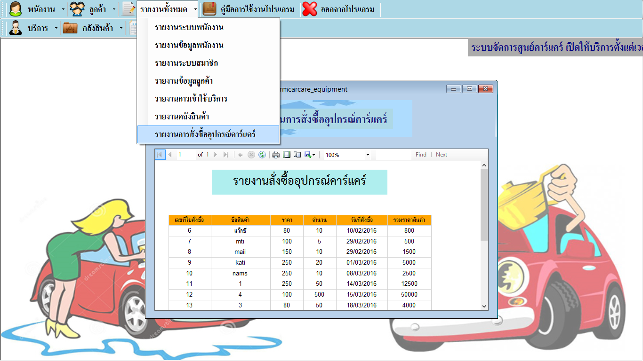

**ภาพที่ ค-24** ฟอร์มรายงานข้อมูลการสั่งซื้ออุปกรณ์คาร์แคร์

**การใช้งานฟอร์มรายงานการสั่งซื้ออุปกรณ์คาร์แคร์**

ขั้นตอนที่ 1 เลือกเมนูรายงานข้อมูลการสั่งซื้ออุปกรณ์คาร์แคร์จากนั้นข้อมูลการสั่งซื้ออุปกรณ์คาร์แคร์จะปรากฏขึ้นในตารางแสดงข้อมูล